Krachten 4KT 7-3 Extra oefeningen katrollen
Deze opgaven heb ik geloof ik al een keer gemaakt toen ik eerdere vragen op deze site las. Het is echter weer een tijdje geleden, dus ik ga ze gewoon nogmaals proberen
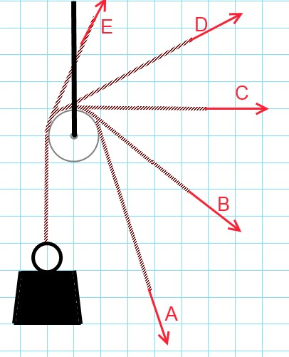
1) Je moet een gewicht ophijsen aan deze vaste katrol. In welke richting heb je de minste kracht nodig?
De massa hangt aan een vaste katrol, dus de kracht wordt 1:1 overgebracht. Er is maar één touw waarover de nodige werkkracht en dus ook de uitgeoefende spierkracht kan worden verdeeld. Volgens mij maakt het dan niet uit in welke richting je het touw zou trekken, want het gaat immers om een vaste katrol. Die verandert alleen de richting van de kracht. Wel weet ik dat de hoek waaronder je een bepaalde kracht realiseert invloed heeft, maar bij een vaste katrol geldt volgens mij ook dat de uitgeoefende kracht gelijk staat aan de gerealiseerde kracht.

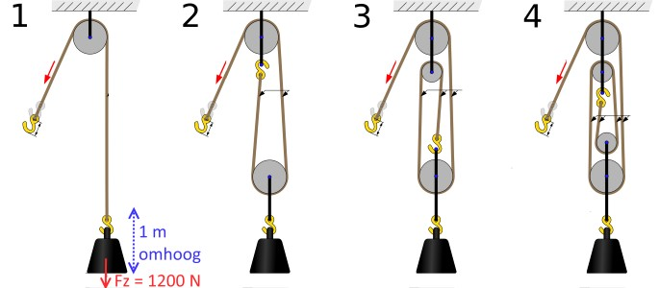

2) Leg uit of het kleine katrolletje in situatie 3 een vaste of een losse katrol is.
Dit is een vaste katrol. De katrol hangt immers aan een vast punt en kan zelf niet meebewegen met de last. Stel dat de last omhoog beweegt, dan zal de katrol (die namelijk vastzit aan een staaf, net als de bovenste grote katrol) niet mee omhoog bewegen, maar op zijn plek blijven.

3)
Een last van 1200 N moet 1 m opgehesen worden in situatie 1. Hoever moet het touw links naar beneden worden getrokken?
Situatie 1 laat een vaste katrol zien, want die zit vast een een vast punt. Een vaste katrol verandert niks aan de benodigde kracht (want hij brengt ze 1:1 over) en verandert alleen de richting van de kracht. als je 1 meter wil hijsen, zul je ook 1 meter touw binnen moeten halen en het touw dus 1 meter naar beneden trekken.

4)
Een last van 1200 N moet 1 m opgehesen worden in situatie 1. Hoeveel trekkracht is nodig?
Omdat er een vaste katrol wordt gebruikt, verandert alleen de richting van de kracht. Aan de grootte van de kracht verandert niks. Als je een last met een zwaartekracht van 1200N op wil tillen, is daar een werkkracht van 1200N voor nodig. Omdat de katrol de benodigde kracht niet zal verminderen, zal je dus ook een trekkracht van 1200N moeten realiseren om de werkkracht te kunnen vormen.

5)
Een last van 1200 N moet 1 m opgehesen worden in situatie 2.
Leg uit met een eenvoudige berekening hoeveel trekkracht nodig is.
In situatie 2 wordt gebruik gemaakt van een vaste en losse katrol. De vaste katrol verandert de richting van de kracht, de losse katrol verdeelt de benodigde kracht. Er zijn nu twee touwen tussen de vaste en se losse katrol (zonder het touw waar je aan trekt), dus kan de werkkracht worden verdeeld over die twee touwen. Je hebt maar de helft van de Fz van de last nodig, dus: 1200 / 2 = 600 N aan trekkracht is nodig om de last op te tillen.

6)
Een last van 1200 N moet 1 m opgehesen worden in situatie 3.
Leg uit met een eenvoudige berekening hoeveel trekkracht nodig is.
Situatie 3 laat 2 vaste en 1 losse katrol zien, waartussen 3 touwen hangen. De 3 touwen geven de verhouding van de krachten aan. de trekkracht kan hierdoor 3 keer kleiner zijn dan de werkkracht, dus gaat het om een trekkracht van 1200 / 3 = 400 N.

7)
Een last van 1200 N moet 1 m opgehesen worden in situatie 4.
Leg uit met een eenvoudige berekening hoeveel trekkracht nodig is.
Hier zijn twee vaste en twee losse katrollen, waartussen 4 touwen hangen. De werkkracht die nodig is om de last omhoog te halen, wordt dan ook verdeeld over de 4 touwen (er ontstaat immers een spankracht in elk touw). Hierdoor hoef je maar 1/4e van de werkkracht uit te oefenen. er geldt: 1200 / 4 = 300 N nodig aan trekkracht.

8)
Een last van 1200 N moet 1 m opgehesen worden in situatie 4.
Leg uit hoever het touw links naar beneden moet worden getrokken.
In deze situatie zijn er twee vaste en twee losse katrollen. Er zijn daarbij 4 touwen. Daardoor wordt de verhouding tussen Ftrek en Fwerk 1:4. Er geldt echter dat wat je wint aan kracht, je verliest aan afstand. Als je een kracht kan realiseren die 4 keer zo groot is als je aan kracht uitoefent, dan geldt dus ook dat je 4 keer zoveel touw binnen moet halen om eenzelfde afstand af te leggen. Er geldt daarom: 1200 / 4 = 300N nodig aan trekkracht, maar ook: 1 m hijshoogte x 4 = 4 meter aan touw binnenhalen.
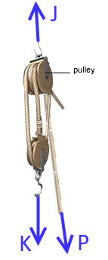
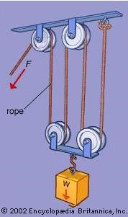
9) Het gewicht hiernaast weegt 720 N .
Leg uit met een eenvoudige berekening hoe groot de spankracht in het touw is.
Zwaartekracht en dus ook de benodigde werkkracht = 720 N.
Het aantal touwen tussen de katrollen = 4.
De verhouding Ftrek:Fwerk 1:4.
Dat houdt in dat je dus maar een Ftrek van 720 / 4 = 180 N hoeft uit te oefenen, om de last van 720N op te kunnen tillen. Omdat de trekkracht gelijk staat aan 180 N, zal de spankracht in elk touw ook gelijk staan aan 180 N. Er ontstaat dus een spankracht van 180 N, want: 720 / 4 = 180 N.

Jan (J), Piet (P) en Klaas (K) doen een touwtrekwedstrijd via een takelblok. Ze zijn helemaal in evenwicht, er beweegt niks.

10)
Piet trekt met een kracht van 100 N.
Leg uit met een eenvoudige berekening hoe hard Klaas trekt.
Er bestaat evenwicht, dus heffen alle krachten elkaar op. Als Piet met een kracht van 100 N trekt, is dat de trekkracht die wordt uitgeoefend en de spankracht die ontstaat in de touwen. Ik tel tussen de vaste en de losse katrol 3 touwen (4 als je het touw van Piet meetelt). De verhouding is daardoor: Ftrek:Fwerk 1:3. Klaas is als het ware de ‘last’, omdat die aan de losse katrol trekt. Als er evenwicht bestaat, dan zal hij: 100 N x 3 = 300 N uitoefenen en dus met 300 N trekken aan de haak.

11)
Verwaarloos dat Piet en Klaas een beetje schuin weg trekken.
Leg uit met een eenvoudige berekening hoe hard Jan trekt.
Als Piet en Klaas in dezelfde richting trekken, wordt er naar beneden getrokken met een kracht van 300 + 100 = 400 N. Als de krachten naar beneden gelijk staan aan 400 N en er sprake is van evenwicht, moet de kracht naar boven gelijk staan aan 400 N. Jan zal dus met een kracht van 400 N moeten trekken om ervoor te zorgen dat het hele systeem in evenwicht is en niet beweegt. De nettokracht moet 0 N zijn: 400 – 400 = 0 N

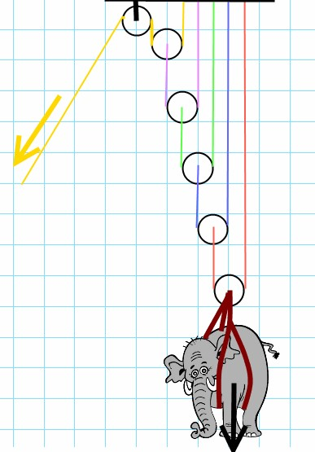
Voor de toppertjes
62,5
extra 1)
125
Een heel speciale takel is de zogenoemde “samengestelde katrol”.
250

Ons baby-olifantje heeft een gewicht van 2000 N.
500
Reken eens uit met welke kracht links aan het gele touw getrokken moet worden om het olifantje op te kunnen hijsen.
1000
De kracht wordt telkens gehalveerd, want in deze compound katrol komen steeds losse katrollen met 2 touwen voor. als de last onderaan 2000N is, wordt die door de eerste losse katrol gehalveerd tot 100N. Door de volgende katrol wordt ook die kracht weer gehalveerd, etc. Er geldt:
2000
2000 / 2 = 1000 / 2 = 500 / 2 = 250 / 2 = 125 / 2 = 62,5N. Er moet dus worden getrokken met een kracht van 62,5 N.
Controle: 62,5 x 2 = 125 x 2 = 250 x 2 = 500 x 2 = 1000 x 2 = 2000N de olifant.

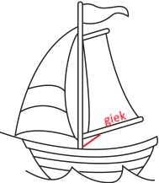
extra 2)

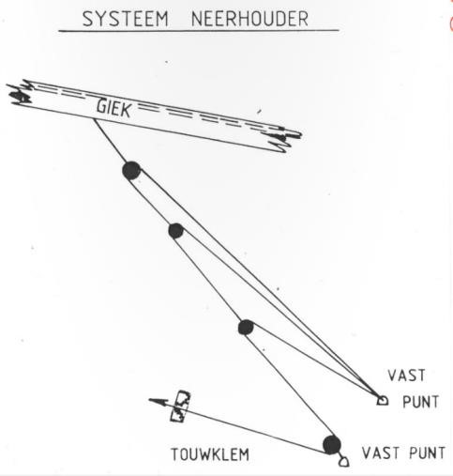
Samengestelde katrollen maken hijsen heel ingewikkeld. Maar ze worden wel gebruikt in bijvoorbeeld de zeilsport om de giek (dat is die boom onderaan een grootzeil) naar beneden te trekken zodat het zeil altijd strak blijft staan.

zo’n “Giekneerhouder” ziet er dan bijvoorbeeld uit zoals hieronder:

Reken eens uit hoeveel kracht er staat op de touwklem als de giek met een kracht van 2000 N naar beneden getrokken moet worden.
2000

De giek moet getrokken worden met 2000 N, dus is de spankracht in het touw waar die aan vast zit ook 2000 N. Door een eerste losse katrol wordt die gehalveerd tot 1000 N. Door de tweede losse katrol tot 500 N en door de derde tot 250 N. Dan is er alleen nog maar een vaste katrol, die de krachten niet verandert. Er staat dus een spankracht van 250 N in dat laatste touw en dus is er een kracht van 250 N nodig op de touwklem om de giek naar benedne te trekken.
250
500
1000

